THỰC ĐƠN NGÀY 6 THÁNG 2 NĂM 2023

ĂN SÁNG | ĂN TRƯA | TRÁNG  MIỆNG | ĂN XẾ
- Sữa Netsure  - Phở bò  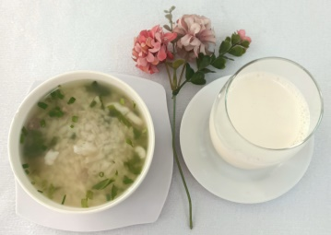 | -Cơm  -Hải sản lăn bột chiên giòn sốt chua ngọt  -Hải sản xào chua ngọt  -Giá hẹ xào (SDD)  -Giá hẹ luộc (DC-BP)  -Canh rau dền nấu thịt  -Nước cam  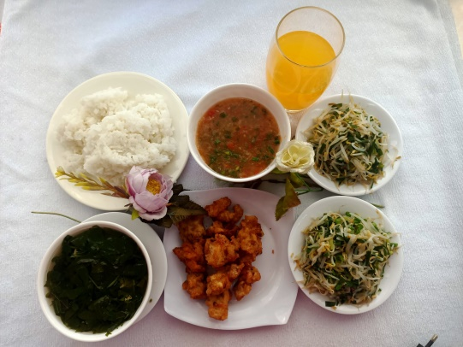 |  | -Bún mọc  -Rau câu (TP)  